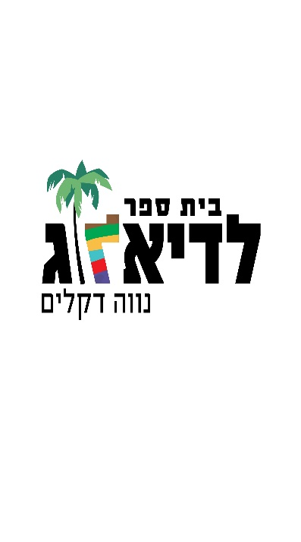

בית ספר לדיאלוג נווה דקלים

רשימת ספרי לימוד לכיתות ה' תשפ"ו
מקצוע | שם הספר והמחבר | ההוצאה | דנא קוד | המחיר המרבי בש"ח
תנ"ך | תנ"ך מלא תנך ירושלים -אותיות גדולות | קורן | 978965301051 | 89.0  לא כלול בהשאלת ספרים
כישורי שפה | צועדים בדרך המילים ה' / ב. גלר-טליתמן, ח. שליטא | כנרת | 42-1001417 | 57.00 ש"ח
גיאוגרפיה | מסביב לים התיכון / ארנון סופר, בילי סביר | מט"ח | 78-2040160 | 33.00 ש"ח
גיאוגרפיה | אטלס לבתי-ספר יסודיים ולחטיבת הביניים (מהדורה מחודשת ומתוקנת) / מ' ברור ( לא כלול בהשאלת ספרים) | יבנה | 36-1084 | 79.70 ש"ח
גיאוגרפיה | יוצאים מהמפה, ממ' וממ"ד / צביה פיין, ענת בסר, שירה גודמן | מט"ח | 78-2040170 | 41.00 ש"ח
מדעים | במבט חדש - מדע וטכנולוגיה אונ' תל אביב מהדורה מחודשת | רמות | 200-400052 | 47.90ש"ח
מתמטיקה | שבילים פלוס ה' – גאומטריה / צוות מטח | מטח | 78-2064024 | 26.5₪
מתמטיקה | שבילים פלוס –חלק 13 / צוות מטח | מטח |  | 37.00 ש"ח
מתמטיקה | שבילים פלוס – חלק 14/ צוות מטח | מטח | 78-2064022 | 37.5 ש"ח
מתמטיקה | שבילים פלוס –חלק 15 / צוות מטח  ערכת אביזרים בגאומטריה לכיתה ה' -כלול בהשאלת ספרים | מטח | 78-2064023 | 35.00 ש"ח
מתמטיקה |  |  | 78-2064025 | 39.0 ש"ח
אנגלית | "Fantastic five" | ecb | 1532910 | 68.50 ש"ח
אנגלית | חוברת-"Fantastic five" | ecb | 1532011 | 59.20ש"ח
תרבות יהודית ישראלית | שלי ושלכם לכיתה ה' / צוות קרן תל"י | קרן תל"י | 1131-733357 | 48 ₪
זה"ב | מורה דרך/ אסתי עצמוני | רכגולד | 119-774 | 27.00 ש"ח

חוברת ממולצת בשפה – זרעי קיץ / ד"ר כרמלה נשר

חוברת ממולצת לחופשה במתמטיקה – חשבון והנדסה מזווית אחרת לכיתה ה'

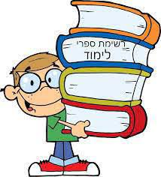

ציוד אומנות:
- 1 בלוק ציור 240 גר' ¼ גיליון , 1 בלוק ציור רגיל (קטן)
- 1 בלוק ציור רגיל 1/4 גיליון
- צבעי פנדה 24 צבעים (אומגה)
- 2 עפרונות B6
- חבילת עפרונות H/B
- 2 עפרונות B4
- 2 עפרונות B2
- מספריים , מחק , מחדד, סרגל
- דבק סטיק
- לורדים- 24 צבעים, עפרונות צבעוניים 24 צבעים
- 10 צלחות חד פעמיות וגליל נייר מגבת
- תיקיה מקרטון חום 1/4 גיליון
- תיקיה מפוליגל 1/4 גיליון
- 12 צבעי מים, מרקרים
ציוד כללי
- 3 מחברות 14 שורות (לאנגלית)
- 3 מחברות חשבון גדולות או מחברת חשבון 3 נושאים.(סיכה או ספיראלה)
- חבילת מחברות שורה אחת
- 3 מחברות עברית ספירלה נושא אחד
- חבילת חוצצים ושקיות ניילון לתיוק
- קלמר, עפרונות, מחק, מחדד, צבעים, מספריים, דבק, סרגל.
- ערכת סרגלים הכוללת מד זווית, סרגל, ומשולש שקפים
- קלסר קשיח בגודל פוליו + 2 קלסרים חצי שקופים
- דפי פוליו שורות
תלבושת בי"ס: חולצה עם סמל ביה"ס- כל צבע אפשרי, מכנס כחול ,שחור, אפור, ג'ינס. תלבושת ספורט: חולצה סגולה עם סמל ביה"ס , מכנס ספורט קצר כחול או שחור, נעלי ספורט (בלי פקקים).
תלבושת לטקסים ולאירועים: חולצה לבנה עם סמל ביה"ס, מכנס כחול ,שחור, אפור, ג'ינס

רשימת הספרים מופיעה באתר בית הספר :

www.tik-tak.co.il/neved

אנו מאחלים לכם שנת לימודים פורייה ומוצלחת!

